Vill du vara med och påverka?

Den 20 augusti samt den 13 september har vi särskilt fokus på dig som har ett förslag till förändring.

Du kan komma in fysiskt till avdelningen alternativt koppla upp dig genom våra teamslänkar, så hjälper vi till att formulera ditt förslag till en motion.

Dessa områden kan du vara med och påverka inom:

* Vår organisation
* Din arbetsplats
* 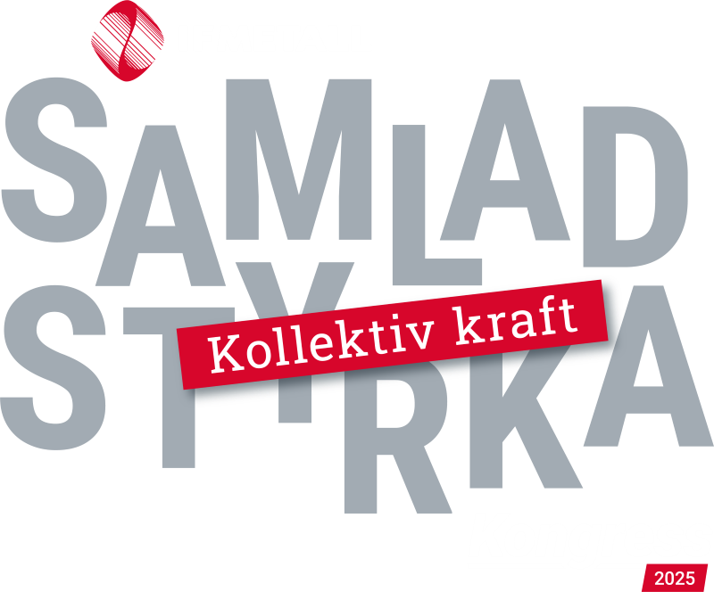Vårt samhälle

20 augusti drop in för idéer och fika mellan kl. 8-18 på avdelningen i Halmstad.   
Teamslänk: **[Anslut till mötet nu](https://teams.microsoft.com/l/meetup-join/19%3ameeting_ZTI0ZWIxZDUtZGJjMC00N2ZmLWJiOWQtMzQ0MGVmNmYyZmQz%40thread.v2/0?context=%7b%22Tid%22%3a%228f028509-e5b1-482c-9f8f-4017ba59fec2%22%2c%22Oid%22%3a%22a6d07277-a391-459b-a60e-a1e38ffe447d%22%7d" \o "Meeting join link" \t "_blank)**

13 september drop in för idéer och fika mellan kl. 8-15 på avdelningen i Halmstad.   
Teamslänk: [**Anslut till mötet nu**](https://teams.microsoft.com/l/meetup-join/19%3ameeting_OGY4MzI5ZTQtNjkyYi00NzQyLWExYzYtMWVmMTgzODQ3ZTQx%40thread.v2/0?context=%7b%22Tid%22%3a%228f028509-e5b1-482c-9f8f-4017ba59fec2%22%2c%22Oid%22%3a%22a6d07277-a391-459b-a60e-a1e38ffe447d%22%7d)Vid eventuella frågor ring Conny 035–180155 Alla medlemmar är varmt välkomna 😊